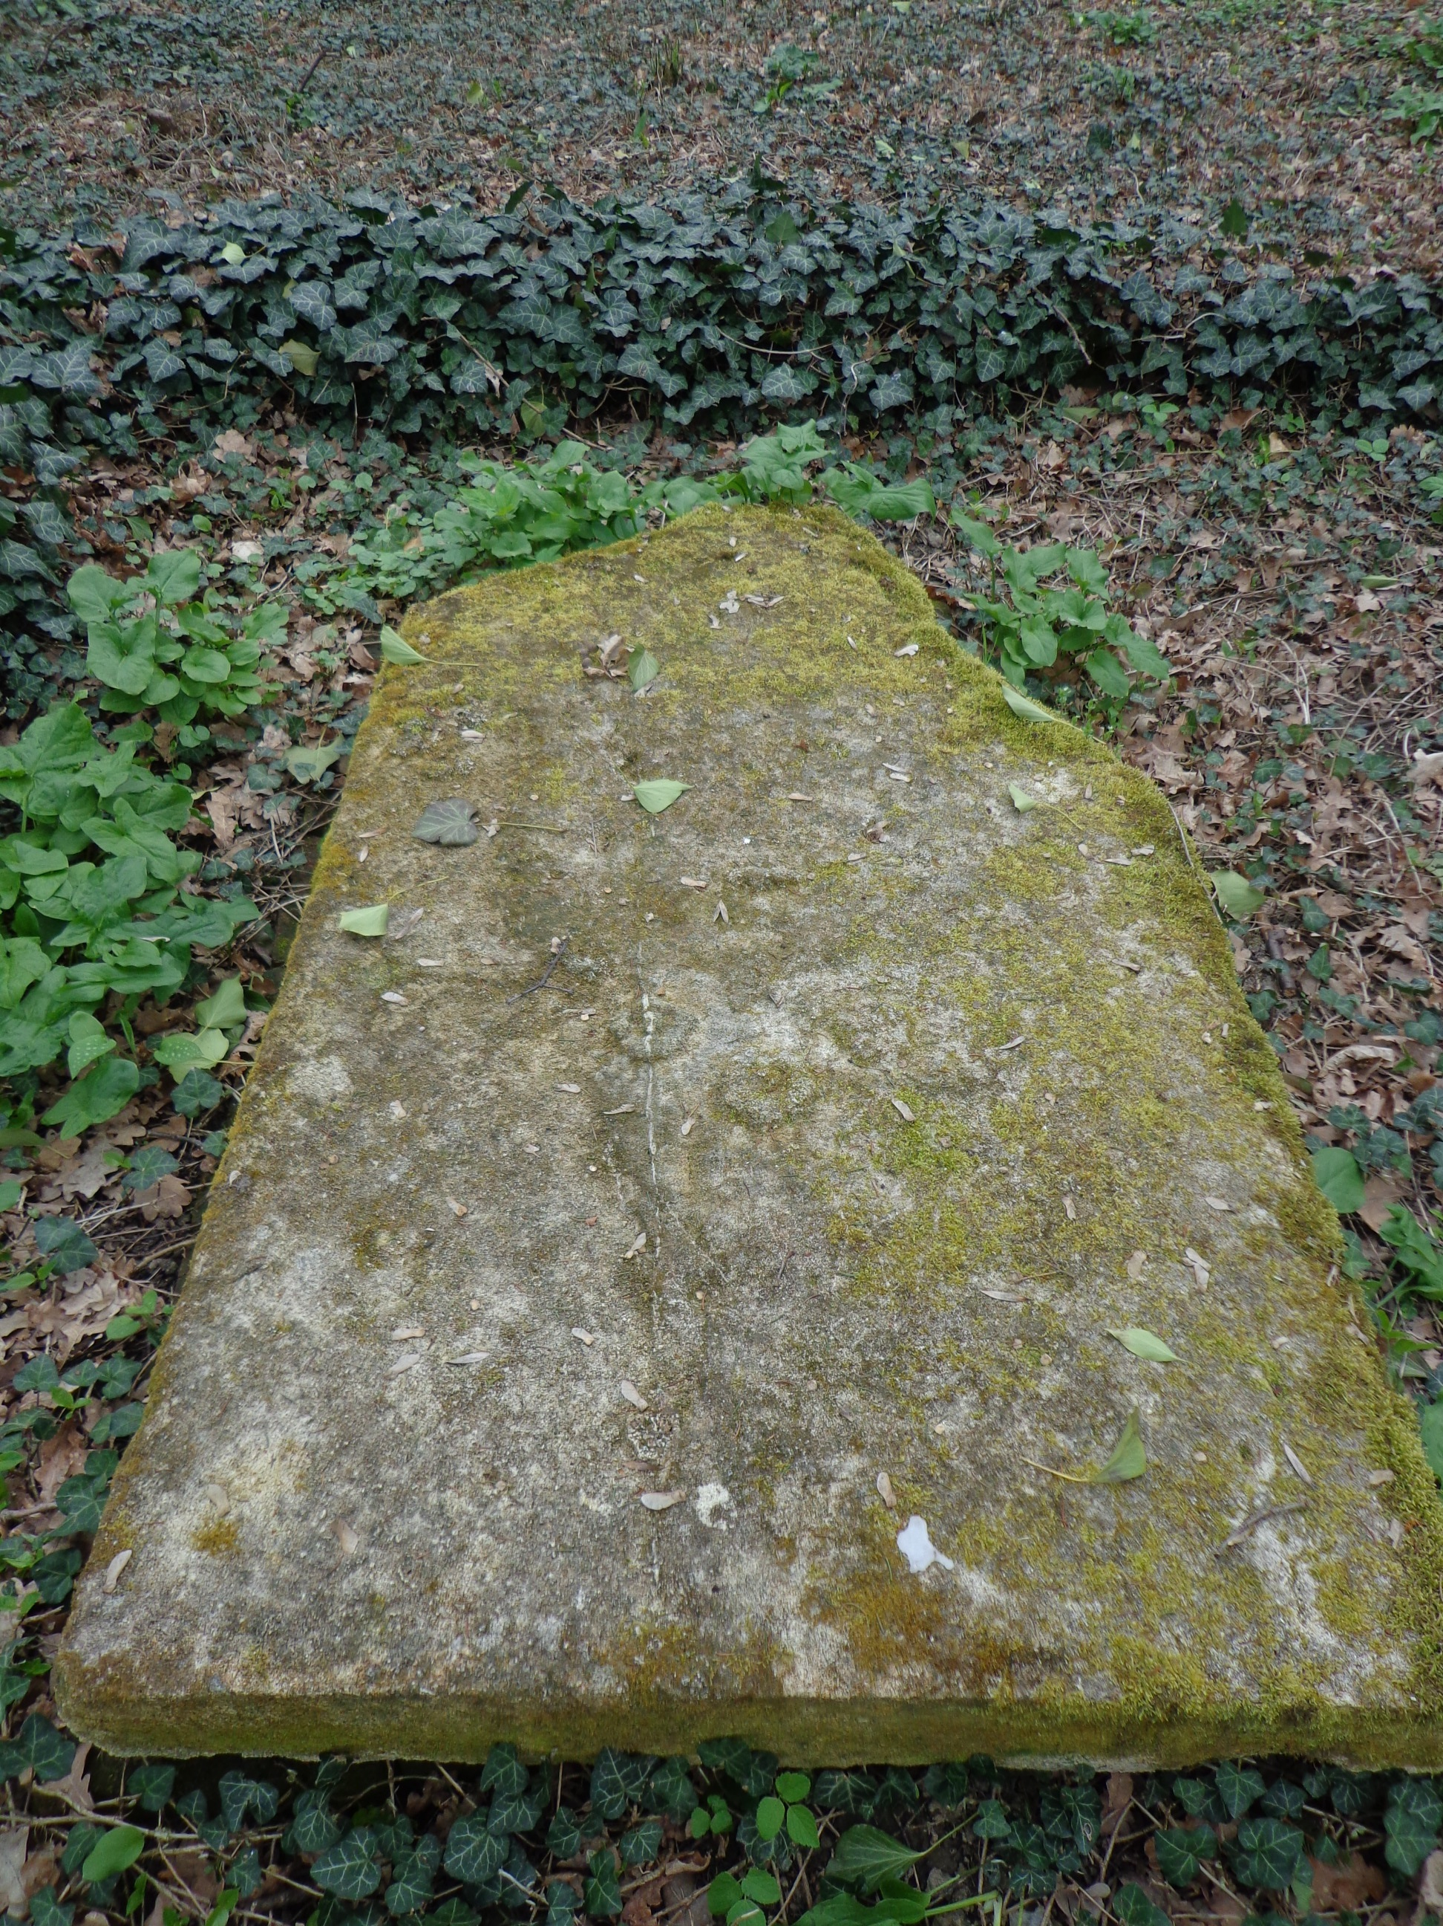
Sumonyi Zoltán

Halottak-napi gyertyám:
száraz fekete rózsa
Békássy Ferenc sírjára

„B. F. huszárönkéntes: elesett az északi
harctéren, 1915. június.” (Babits Mihály)

Csak mikor biztos volt a név és
az is biztos, hogy azonos…
Vagyis, hogy az fekszik a málló,
szétrombolt sarkú kő alatt
(amit hát persze kitoldoztak
így-úgy, kontárul, rossz betonból)
a kastély őspark-szegletében, –
csak mikor biztos volt, hogy Ő az,
róla írt V. I. meghatottan
cambridge-i jegyzetlapokat, –
csak akkor döbbentem rá hírtelen:
a versem már egy hete szerveződik!
Mert persze, izgatott a jeltelen,
vagy majdnem jeltelen sír ott a kertben.
S már múlt vasárnap óta, amikor
először fölfedeztük: „Tudod-e,
hogy volt egy költő-Békássy? Nevét
a King’s College-ban márványtábla őrzi!
Meghalt huszonkét évesen.
Huszárönkéntesként a fronton.
Ezerkilencszáz-tizenötben…”

És négy nap múlva újabb izgalom:
Halottak napján három gyertya ég
és friss koszorú van a kőlapon!
Ki tette ezt ide? S mikor tehette?!
Ki gyújt meg gyertyát névtelen síron? –
Na nem! Nem ők és nem mi! – Nem a hajdani,
a történelmi nagy család, és persze
nem is a hatalom örökösei!
Szomorúbb, vagy meghatóbb a puszta tény?:
a faluból valaki…

Csak mikor biztos volt a név és
az is biztos, hogy azonos:
’egy évre rá, hogy elesett,
hazahozták a tetemet…
Alig is élt még… Alig érkezett
haza, a ködös Albionból…’
csak akkor kezdett fölhorgadni és
szervezkedni is az indulat!
Hát hogy van ez, az istenit?!
Cambridge-ben márványtábla, én meg
faggatózhatok napokig,
hogy innen-onnan összeszedjem
s megtudjam, ki fekszik itt?!
Babits meg Kosztolányi, Tóth
tündöklő tolla megsiratja
az új költészet nagy ígéretét, –
mi meg, nemhogy nevét se tudjuk,
de még sírján sem olvashatjuk
el a nevét?!
Halottak napján nem a kegyelet:
valami hibbant jobbágy-hűség
lop a sírjára koszorút, mécseket?!
Micsoda nép vagyunk mi itt?
Micsoda nép?!
Maradt csak volna kint! Hiszen
angolul épp oly ékesen
verselt, mint magyarul!
S ott, kibekkelve két háború szennyét, –
lehetnénk büszkék rá, s lehetne vendég
Sir Francis Becassy úr!
Hát hogy van ez?!
Nekünk csak az kell, aki kint marad,
vagy elszökik, vagy elszakad,
vagy elcsatolják?!
Micsoda sznob-nép is vagyunk!
Úristen! Micsoda Ország?! – –

Nézem a koszorút, a gyertya csonkját,
s meghajtom fejemet:
Belőle nagy költő vált volna még,
mint nagy király a dán királyfiból…
Hozzunk hát csokrokat! Az őszi kertben
sárgán virít a megtévedt virág, –
én meg egy rózsát hurcolok kocsimban,
(a kesztyűtartó volt monstranciája)
a gólyahír mellé majd azt teszem le…
S: „Útján kövesse harci tisztelet.” – –

Aztán… Már jöttem volna vissza éppen,
csütörtök délelőtt, ma egy hete…
Az úton jobbra, Rum község s Zsennye
határában – nem vettem eddig észre? –
egy régi templom! Hiszen messziről is
elárulhatta volna szép aránya:
Igen! Falusi gótika!
És oldalán a kisded emléktábla:
A háborúban a hazáért
elesett hősök emlékére
állíttatta Guta, Töttös
és Zsennye hálás közönsége…
S a három község hősi-holtjai.
Nevek, nevek.
Ő, meg a többiek.
Huszonhatan.
Jól van, rendben van!
Mégis valami.
Indulhatok haza.
1979. november.

